Результат интеллектуальной деятельности в виде
секрета производства (ноу-хау) «Модель механизмов поддержки цифровых проектов», разработан в рамках НИР «Механизмы поддержки проектов в сфере развития цифровых высокотехнологичных направлений» по государственному заданию Финансовому университету на 2021 год

Сведения об авторах:
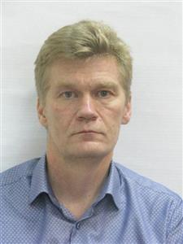 | Титов Сергей Анатольевич  Доцент Департамента менеджмента и инноваций, канд. экон. наук, доцент  Адрес 125993, Москва, Ленинградский проспект, 49.  Тел.: +7-915-1672304  Эл. адрес: SATitov@fa.ru
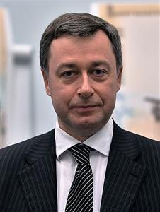 | Трачук Аркадий Владимирович  Декан факультета «Высшая школа управления», докт. экон. наук, профессор  Адрес 125993, Москва, Ленинградский проспект, 49.  Тел.: +7-495-2495270  Эл. адрес: ATrachuk@fa.ru
 | Линдер Наталия Вячеславовна  Руководитель Департамента менеджмента и инноваций, канд. экон. наук, доцент  Адрес 125993, Москва, Ленинградский проспект, 49.  Тел.: +7-495-2495279  Эл. адрес: NVLinder@fa.ru
 | Кузнецова Мария Олеговна  Старший преподаватель Департамента менеджмента и инноваций  Адрес 125993, Москва, Ленинградский проспект, 49.  Тел.: +7-495-2495278  Эл. адрес: MOKuznetsova@fa.ru
 | Ховалова Татьяна Владимировна  Старший преподаватель Департамента менеджмента и инноваций  Адрес 125993, Москва, Ленинградский проспект, 49.  Тел.: +7-495-2495268  Эл. адрес: TVKhovalova@fa.ru

Описание результата интеллектуальной деятельности

- Информация о технологии. Предлагаемые механизмы поддержки внедрения проектов в сфере развития цифровых высокотехнологичных направлений предполагают создание и функционирование на предприятиях следующих инструментов:
- Система управления идеями;
- Корпоративный акселератор;
- Внутренняя лаборатория (автономные подразделения);
- Корпоративный венчурный фонд;
- Корпоративная творческая площадка;
- Цифровая лаборатория;
- Партнерская программа.
Были выявлены актуальные направления развития институтов и инструментах поддержки инновационных цифровых проектов. В качестве наиболее важных направлений были сформулированы:
- Расширение поддержки коллабораций между несколькими участниками инновационной деятельности в рамках ряда проектов становится столь же актуальным, что и традиционная поддержка отдельных проектов или инициаторов);
- Расширение потенциала цифровизации промышленности за счет использования платформенных бизнес-модели;
- Использование платформ в качестве модели интеграции различных участников инновационной деятельности;
- Необходимость кооперации между крупными производственными предприятиями и малыми компаниями, а также поддержки не только стартапов на первоначальных этапах своего развития, но и на стадиях масштабирования;
- Расширение не только финансовой, но и нефинансовой (методической, экспертной, технологической и т.п.) поддержки инновационных проектов;
- Важность стимулирования не только предложение инновационной продукции, но и спроса на эту продукции;
- Важность для крупных корпораций воздействия на свою внутреннюю среду и развитие сетей сотрудничества с партнерами за счет развития гибких форм организации рабочего пространства и времени, освоения гибких форм управления и инновационно-предпринимательской культуры сотрудников.

- степень готовности к разработке инновационного проекта: РИД (Технология): Модель механизмов поддержки цифровых проектов полностью готова к использованию.
- новизна технологии, отличие от аналогов. Предложенная модель механизмов поддержки цифровых проектов позволяет совершенствовать институты и инструменты в части:
- Использования инновационных платформ;
- Развития организационных инструментов;
- Развития других трансорганизационных инструментов;
- Развития инструментов воздействия на инновационную деятельность со стороны органов федеральной и региональной власти.
- технологические преимущества применение технологии не требует специализированного технического оборудования и может применяться широким кругом заинтересованных лиц осуществления цифровых высокотехнологичных проектов.
- экономические преимущества: повышение производительности промышленных предприятий за счет реализации цифровых высокотехнологичных проектов, позволяющих получить широкомасштабные эффекты от внедрения технологий четвертой промышленной революции.
- область возможного использования. Может применяться топ-менеджментом компаний в процессе осуществления высокотехнологичных цифровых проектов, а также всеми заинтересованными сторонами данного процесса.

